GUÍA DE TECNOLOGÍA

Nombre: | Curso: 4°A | Fecha: semana N° 15
¿QUÉ APRENDEREMOS?
Objetivo (s): OA 1 Crear diseños de objetos o sistemas tecnológicos simples para resolver problemas: › desde diversos ámbitos tecnológicos y tópicos de otras asignaturas › representando sus ideas a través de dibujos a mano alzada, dibujo técnico o usando TIC › explorando y transformando productos existentes.
Contenidos: Comparar Objetos Tecnológicos
Objetivo de la semana: Comparar las características y funcionalidad de objetos tecnológicos simples y compuestos, observando imágenes a modo de ejemplos y utilizando guía de aprendizaje.
Habilidad: Comparar

¿Qué necesito saber?
Para comenzar necesitas saber de qué se trata la habilidad de Comparar y qué entendemos por Objetos Tecnológicos Simples y Compuestos

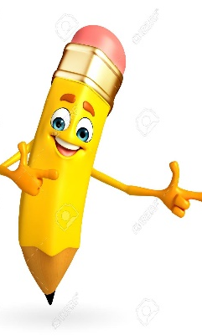

Entonces:

Comparar es: encontrar las diferencias y similitudes en las características de un objeto determinado.

“Los Objetos Tecnológicos”

Productos con una funcionalidad concreta, resultantes de una acción tecnológica.
Generalmente, objetos simples y cotidianos como un lápiz, un envase, una máquina de afeitar, una sandalia, una corchetera, una cerradura, un libro, una jeringa, una pala y un ladrillo, son objetos tecnológicos simples y compuestos que se encuentran presentes en nuestra cotidianeidad.
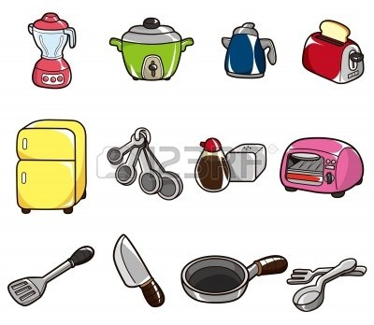

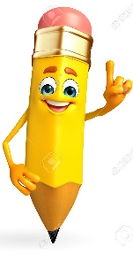
Recordemos….
Existen dos tipos de objetos tecnológicos: simples y compuestos.
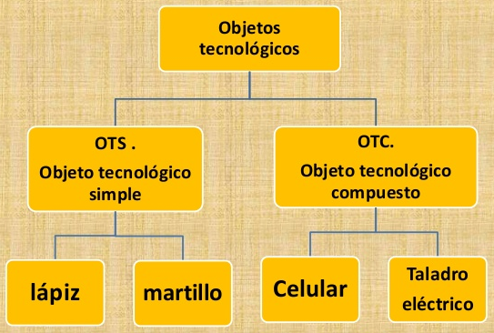

En esta clase haremos la siguiente actividad: Observa con mucha atención las siguientes actividades:

Actividad 1: Lee la columna de objetos tecnológicos, marca si corresponde a uno simple o compuesto; luego, escribe el nombre del material con el que se confeccionó y por último la función que cumple dicho objeto.

N° | Objeto Tecnológico | Objeto simple | Objeto compuesto | Material con el que se hizo | Función que cumple
1 | Peineta | X |  | Plástico | Peinar el pelo o cabello
2 | Alicate
3 | Lentes
4 | Lápiz mina
5 | Cuadro
6 | Ampolleta
7 | Mochila

Actividad 2: Responde las siguientes preguntas apoyándote de las guías anteriores y la parte inicial de esta guía.

- ¿Qué es un objeto tecnológico simple?
______________________________________________________________________________________________________________________________________
- ¿Qué es un objeto tecnológico compuesto?
______________________________________________________________________________________________________________________________________
- ¿Cuál es la diferencia que se produce entre un objeto tecnológico simple y uno compuesto?
______________________________________________________________________________________________________________________________________

Actividad 3: Escribe el tipo de objeto tecnológico, escribe la función que tiene y qué tipo de energía utiliza para su funcionamiento.
Objeto Tecnológico | Tipo de Objeto (simple o compuesto) | Función que cumple | Energía utilizada para funcionar (manual – eléctrica)
Vaso de vidrio  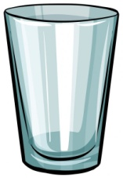 | Simple | Contener agua o líquidos para beber | Energía manual
Celular
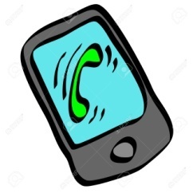
Tenedor
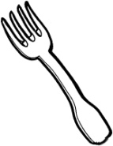
Computador
Batidora
Cuaderno
Pegamento
Juguera Eléctrica
Serrucho
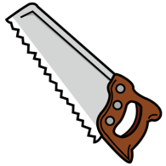
Rastrillo
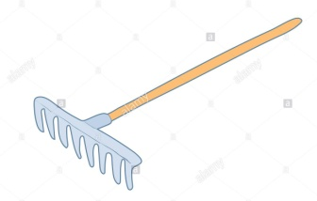

NO OLVIDES ENVIAR UNA FOTO DE TU TRABAJO AL WHATSAPP MIO…

¿Cómo lo hiciste?
Muy bien | Bien | Puedo mejorar

¿Qué fue lo más difícil de este trabajo? ¿Por qué?
________________________________________________________________________________________________________________________________________________________________

